**Технология**

**Тесты 7 - 8 класс**

**Обслуживающий труд, 60 минут**

**Безопасные приемы труда**

1. Какое приспособление защищает пальцы от прокола иглой?

Ответ: …………………………………………………………..

2. Почему нельзя высыпать мокрый картофель на сковороду с раскаленным маслом?

Ответ: ………………………………………………………………….

**Кулинария**

*Отметьте знаком «+» правильный ответ*

3. Чтобы смягчить стук столовых приборов и тарелок по столу под скатерть кладут

1. тонкий поролон
2. тонкую бумагу
3. клеенку
4. шелковую ткань
5. мягкую ткань

*Отметьте знаком + правильный ответ*

4. Приятный освежающий кисломолочный продукт из кобыльего молока

называется

1). кефир

2). простокваша

3). кумыс

4). ацидофилин

5). сметана

5. Этот овощ - двулетнее растение семейства зонтичных, в первый год жизни

образует розетку листьев и корнеплод, во второй год жизни — семенной куст и

семена. Его широко употребляют в пищу в вареном и сыром виде. В нем

содержатся витамины группы В, РР, С, Е, К, а также каротин, который в

организме человека превращается в витамин А. Этот овощ называется

………………………………………………. .

*Отметьте знаком + все правильные ответы*

6. Замороженную рыбу следует размораживать

1). на воздухе

2). в горячей воде

3). в холодной воде

7). Из ячменя при переработке получают следующие крупы:

1) манную

2) ячневую

3) пшено

4) перловую

*Отметьте знаком + правильный ответ*

8. Для приготовления простых бутербродов следует нарезать хлеб толщиной

1). 1 см

2). 2 см

3). 3 см

4). 5 см

9. Для варки первых блюд используются следующие виды нарезки

картофеля:

   

А) Брусочки Б) Кубики В) Соломка Г) Кружочки

Ответ: ………………………………..

*Отметьте знаком + все правильные ответы*

10. Капуста входит в рецептуру первых блюд

1. харчо

2. уха

3. борщ

4. щи

5. рассольник

*Отметьте знаком + правильный ответ*

11. Наибольшее количество жира содержится в печени рыбы

1. минтая

2. осетра

3. лосося

4. карпа

5. трески

**Материаловедение**

*Отметьте знаком + все правильные ответы*

12. К гигиеническим свойствам тканей относятся

1. гигроскопичность

2. теплозащитность

3. износостойкость

4. осыпаемость

5. пылеемкость

6. воздухопроницаемость

13. Назовите волокна, которые во время горения спекаются, образуя черный жесткий комочек, легко растирающийся между пальцами, в процессе горения которого ощущается запах жженого пера. Это волокно__________________________________.

14. Натуральное волокно обладает следующими свойствами: цвет – белый,

черный, рыжий, длина – 10-250 мм, извитое, очень тонкое, прочность средняя,

пушистое. Что это за волокно?

Ответ: ………………………………...

**Машиноведение**

15. Обратный ход швейной машины применяют для ………………..

…………………………………………………………………………

16. Назовите три вида механизмов передачи вращательного движения

1. ……………………………………………………………..

2. ……………………………………………………………..

3. ……………………………………………………………..

**Рукоделие**

17. Как называется техника росписи тканей, при которой резервирующий

состав наносят на контуры рисунка для предохранения от перетекания

краски на соседние участки?

Ответ: ……………………………………………………………………

18. Напишите три способа изменения масштаба рисунка вышивки.

1. ………………………………………………………….……….…………

2. ……………………………………………………………………………..

3. ……………………………………………………………………………..

*Закончите предложение*

19. Ручной шов, который представляет собой сплошной ряд косых стежков плотно прилегающих друг к другу называется______________________________ .

20. Напишите цвета, являющиеся дополнительными к зеленому, оранжевому

и фиолетовому цвету:

Зеленый- ………………..……….

Оранжевый - …………………….

Фиолетовый - ………….………..

**Конструирование и моделирование**

21. Расшифруйте обозначения мерок:

Сш – ……………………………….…………………………………….

СгI – ………………………………..…………………………………….

Шг – ……………………………..……………………………………….

Оп – ……………………………………………………………………….

Дт.с. – …………………………………………………………………….

Вг – ……………………………………….……………………………….

Озап. – …………………………………………………………………….

22. Для чего существуют прибавки к меркам при построении чертежа основы?

Ответ: ………………………………………………………………………….

………………………………………………………………………….

*Отметьте знаком + все правильные ответы*

23. Для построения чертежа основы плечевого изделия необходимы

следующие исходные данные:

1. результаты измерения фигуры человека

2 возраст и пол человека

3 назначение изделия

4 измерения образца швейного изделия

5 величины прибавок к меркам

24. Что объединяет конструкцию представленных моделей?

Ответ: ……………………………. 

………………………………

..…………………………….

25. На рисунке представлен женский костюм первой трети

……….. века 

**Технология**

*Отметьте знаком + правильный ответ*

26. Технологическая операция соединения двух деталей примерно равных по

величине, сложенных лицевыми сторонами внутрь, стежками временного

назначения называется:

1. наметывание

2. выметывание

3. сметывание

4. приметывание

*Отметьте знаком + правильный ответ*

27. Технологическая операция по уменьшению толщины шва края детали

называется

1. сутюживание

2. оттягивание

3. приутюживание

4. отпаривание

*Отметьте знаком + все правильные ответы*

28. К краевым машинным швам относятся:

1. запошивочный шов

2. шов вподгибку с закрытым срезом

3. обтачной шов в кант

4. шов вподгибку с открытым срезом

5. двойной шов

**29.**  По условному обозначению определите название шва

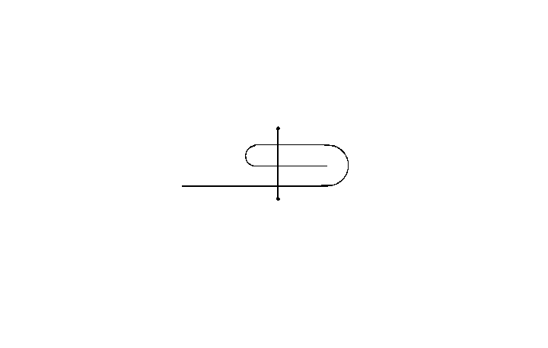

**______________________________**

*Отметьте знаком + все правильные ответы*

30. Для обработки низа юбки применяют ручные стежки

1. вперед иголку

2. назад иголку

3. петельные

4. крестообразные

5. «козлик»

**Этикет**

31. Кто должен первым садиться за стол во время приема гостей?

Ответ: ……………………………………………………………..

**Электротехника**

*Отметьте знаком + правильный ответ*

32. Прибор, измеряющий количество потребленной электроэнергии

1. амперметр

2. вольтметр

3. электросчетчик

4. омметр

*Отметьте знаком + все правильные ответы*

33. В электрической сети вашей квартиры сработал автомат аварийной

защиты, потому что:

1. произошло короткое замыкание в электропроводке

2. превышено номинальное напряжение сети

3. напряжение сети упало ниже допустимого уровня

4. превышена суммарная мощность подключенных

электроприборов

**Экономика**

*Отметьте знаком + правильный ответ*

34. Поднять цену выпускаемой продукции позволяют производителю

1. улучшение организации труда на производстве

2. повышение уровня автоматизации производства

3. увеличение производительности труда;

4. улучшение качества продукции

5. сокращение отходов производства

6. повышение заработной платы работникам